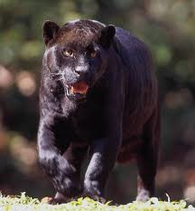
Jale
Jale gördü.
Jale jaguar gördü.
Jale, beş tane jaguar gördü.
Jale, beş tane siyah jaguar gördü.
Jale, televizyonda beş tane siyah jaguar gördü.
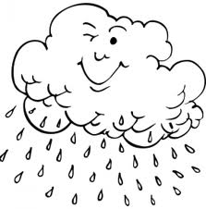
Yağmur
Yağmur yağdı.
Dün yağmur yağdı.
Dün akşam yağmur yağdı.
Dün akşam köye yağmur yağdı.
Dün akşam bizim köye yağmur yağdı.
Dün akşam bizim köye bir saat yağmur yağdı.
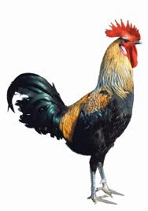
Horoz.
Horoz öttü.
Horoz sabah öttü.
Horoz bu sabah öttü.
Horoz bu sabah erkenden öttü.
Horoz bu sabah erkenden susmadan öttü.
Horoz bu sabah erkenden susmadan saatlerce öttü.

